Azərbaycan Arxeologiyası 61 Azerbaijan Archeology
2003 Vol.: 5 Num.: 1-4
ZƏYƏMÇAYDA ORTA ƏSR KÖRPÜ QALIQLARI TarixDostiyev, Viktor Kvaçidze
(Azərbaycan MEA Arxeologiya və Etnoqrafıya tnstitutu)
Azərbaycanm təbii-coğrafı movqeyi, hidroloji şəbəkəsinin sıxlığı, beynəlxalq karvan yollarmm bu ərazidən keçməsi burada qədimdən möhkəm, monumental kör-pülər ucaldılmasmı şərtləndirmişdir. Tədqiqatçılarm fıkrincə, hələ e.ə. I minilliyin ortalarından Azərbaycanda dayanaqlı daş körpülər ucaldılmışdır. Sonradan yerli memar və mühəndislər öz biliklərini təkmilləşdirərək çoxlu bu tip mükəmməl mülki tikililər inşa etmişlər. Xüsusilə Xilafət rəqibi Bizans imperiyasım beynəlxalq ticarətdə sıxışdırıb öncül mövqe tutduqdan sonra dünya əhəmiyyətli ticarət yolları mşmimda dəyişikliklər oidu. Azərbaycanm şəhərlərinin beynəlxalq ticarətdə rolu daha da yüksəldi (1, s.150 ). Bərdə karvan yoTlarmm^əsıştn^TTttMmi^Hi^^aK.-kəzlərindən birinə çevrildi. Müxtəlif istiqamətlərdən gələn karvan yolları burada qovuşur, buradan §ərqin, Qərbin, Şimalın və Cənubun başlıca ticarət mərkəzlərinə yollar uzanırdı. Bərdədən çıxan ticarət yollarmdan biri Şəmkirdən, Tovuzdan, Xunandan keçməklə Tiflisə yetişirdi (2). Beynəlxalq ticarət magistralınm itıtensiv fəaliyyətini təmin etmək üçün bu karvan yolunun üstündə olan çaylarm,  cümlədən Şəmkirçayın, Zəyəmçaym, Tovuzçayın üzərində dövrün inşaat sənətinin inkişaf səviyyəsinə cavab verən, karvanlann sərbəst hərəkətinə imkan yaradan möhkəm, monumental körpülər inşa edilmişdir. Hazırkı məqalədə onlardan birinin -Zəyəmçaydakı körpünün qalıqlarmdan bəhs olunur.
§əmkir rayonunda Zəyəmçayda orta əsr körpüsünün altı dayaq sütununun qalıqları qalmaqdadır. Yerli əhali həmin qalıqları «Sınıq körpü» və ya «Dəvə körpü» adlandırır. Elmi ədəbiyyatda bu körpünün adı çəkilsə də onun haqqmda məlumat verilməmişdir (3, s.44). Eyni zamanda çöl arxeoloji tədqiqatları zamanı bölgədə «Dəvə yolu» adlandırılan karvan yolunun da xeyli hissəsi izlənilmişdir (3, s.43). Arxeoloji axtarış\ar zamam ^əmkkçayda və Tovuzçayda da körpü qalıqları qeydə alınmışdır.
Zəyəmçayda körpünün mühafızə olunmuş dayaq sütunlarımn qalıqlarmın çaym yatağmda əhatə etdiyi sahənin uzunluğu 42 metrdir. Ərazinin vizual müşahidəsinə əsasən vaxtilə bu körpü on bir və ya daha çox aşırımlı olmuşdur. Belə ki, körpünün salamat qalmış birinci dayaq sütunu ilə çaym hündür sahili arasında məsafə 33 metrə bərabərdir. Çaym sol sahili maili olduğundan burada çayın yatağı daha genişdir. Mühafızə olunmuş dayaq sütunları şərti olaraq şərqdən qərbə nömrələnmişdir. Dayaq sütunları arasmdakı boşluğun, yəni aşırımlarm uzunluğu 4,7 m-dən 5,8 m-ə qədərdir,  cümlədən I və II sütunlar arasmdakı boşluq 5,2 m, II və III sütunlar ara-smda 5,8 m, III və IV, eləcədə IV və V sütunlar arasında 5,1 m, nəhayət V və VI sütunlar arasmdakı boşluq 4,7 metrdir.
Dayaq sütunlarmdan, 1,11, IV və V sütunlar nisbətən yaxşı mühafızə olun-muşdur. Birinci dayaq sütununun hündürlüyünü tam müəyyənləşdirmək mümkün olmuşdur. Onun hündürlüyü 4,1 metrdir. Hər iki tərəfə genişlənən tağın qalıqları müəyyən dərəcədə qalmışdır (Şək.. ). Bu səbəbdən dayaq sütununun üstü hal-hazır-da şərqdən -qərbə, yəni körpünün istiqamətində 5,2 m mühafızə olunmuşdur, eni isə

Azərbaycan Arxeologiyası 62 Azerbaijan Archeology
2003 Vol.: 5 Num.: 1-4
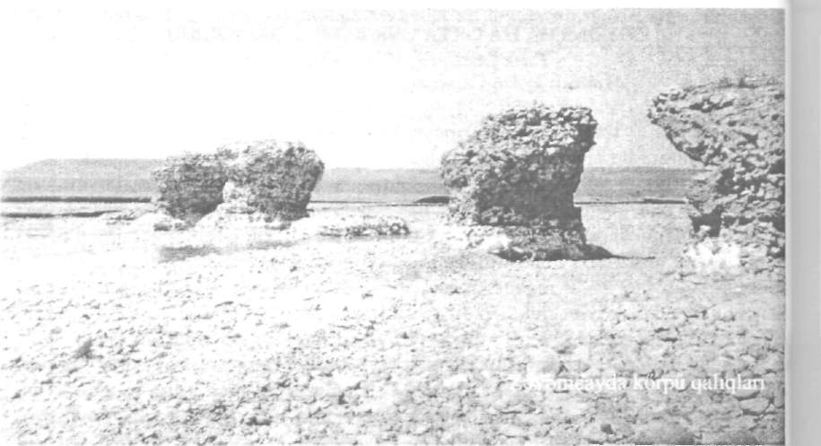
3,5 metrdir. Bu qalıqlar əsasında körpünün eninin 3,5 metrdən az olmadığını müəyyən etmək olur. Birinci dayaq sütununun dalğaqıran ilə birlikdə uzunluğu 4,7, çevrəsinin ölçüsü isə 12,7 metrdir. Onun qalmlığı isə 2,7 metrdir..Ikinci dayaq sütu-nunun hündürlüyü 4,2 metrdir. Onun dalğaqıranla birlikdə uzımluğu 5,2 m, çevrəsi-nin ölçüsü isə 13, 8 metrdir. Sütımun qalınlığı 2,8 metrdir. Dördüncü dayaq sütu-nunun dalğaqıranla birlikdə uzunluğu 5,2 m* çevrəsinin ölçüsü 13,4 metrdir. Beşinci dayaq sütununun dalğaqıranla birlikdə mühafizə olunmuş uzunluğu 4 m, , çevrəsinin ölçüsü isə 14,15 metrdir. Dörd və beşinci dayaq sütunlarının qalmlığı 3 metrdir.
Üçüncü və altıncı dayaq sütunları güclü dağıntıya məruz qalmışdır. Üçüncü dayaq sütununun mühafızə olunmuş qalıqlarınm hündürlüyü 1 metrdən artıq deyildir. Altmcı dayaq sütunu uçularaq şərq tərəfə tökülmüş, nəticədə V və VI sütünlar arasındakı boşluq töküntü ilə tutulmuşdur.
Körpünün dayaq sütunlarının bünövrəsi və alt hörgü cərgəleri kobud yonulmuş yerli ağ daşlardan hörülərək içərisi çay daşları ilə doldurulmuş və yüksək keyfıyyətli əhəng məhlulu ilə bərkidilmişdir. Hörgüdə işlədilən qaya daşlannm ölçüləri müxtəlifdir: 60x34x32 sm-dən 100x40x34 sm-ə qədər fərqlənir. Diqqəti cəlb edən cəhət birləşdirici məhlulım xüsusi resept üzrə yüksək keyfiyyətdə hazırlanması və yüzilliklər keçməsinə baxmayaraq indiyədək öz möhkəmliyini saxlamasmdadır.
İlkin tədqiqatlar əsasmda belə qənaətə gəlmək olar ki, vaxtilə bu körpü ondan artıq aşırıma malik, uzunluğu 100 metrdən, eni 3,5 metrdən az olmayan, karvanın, yüklü heyvanlarm sərbəst hərəkəti üçün tam yararlı monumental bir tikili olmuşdur. Görünür, çaym yüksək sahili tərəfdə körpü daha hündür olmuşdur. Ehtimal ki, burada onun hündürlüyü çayın suyunun səviyyəsindən 5 m - dən artıq olmuşdur.



Azərbaycan Arxeologiyası 63 ' Azerbaijan Archeology
2003 Vol.:5Num.: 1-4
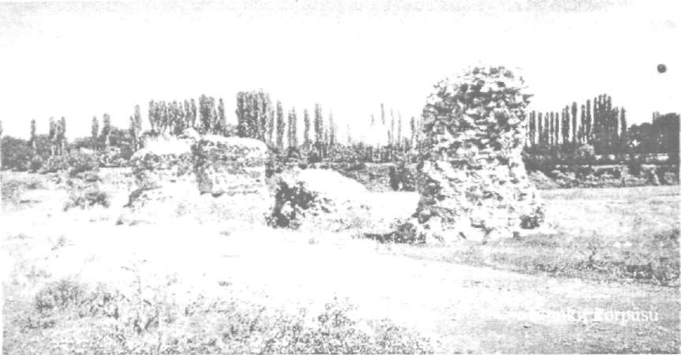
Birinci və ikinci sütunlardakı yan tağlarm qalıqları əsasmda ehtimal etmək olar ki, Şəmkir körpüsündə olduğu kimi Zəyəmçay körpüsündə də aşırımlar yarımdairəvi quruluşa malik olmuşlar.
Qalıqlar əsasmda deyə bilərik ki, Zəyəmçay körpüsü quruluş etibarı ilə orta çağ memarlığının körpüsalma ənənələrinə tam uyğun gəlir. Əyri xətli tağlı aşırımlar ağır həcmli dalğaqıranlara malik dayaqlara və möhkəm bünövrəyə söykənirdi. Belə konstruksiyaya malik körpülər ağıryüklü karvanlara, hərbi əməliyyatlar zamanı isə çoxsaylı hərbi qüvvələrin ağırlığına dözümlü idi.
Körpünün memarlıq üslubu, inşaat texnikası, inşaat materialları Şəmkir körpüsü ilə eyniyyət təşkil edir. Hətta onlan eyni memarm yaradıcılıq məhsulu adlandırmaq olar.
Beləliklə, Yuxarıda qeyd olunanlara yekun vuraraq bildirmək istərdik ki, Zə-yəmçaydakı körpü Bərdə-Gəncə-Tiflis karvan yolunun intensiv istifadə olunması ilə əlaqədar Şəmkirçay və Tovuzçay üzərindən salmmış körpülər ilə eyni vaxtda ucal-dılmışdır.
ƏDƏBİYYAT:
l.Bünyadov Z.M. Azərbaycan VII-IX əsrlərdə. Bakı,1989.
- Vəlixanlı N.M. IX-XII əsr ərəb coğrafıyaşünas-səyyahları Azərbaycan haqqmda.
Bakı,1974.
- Vahidov R.M., Quliyev N.M. Torpaqqala və onun tarixi-arxeoloji tədqiqinin ilk nəticələri.
//AMM. XI s., Bakı. 1993. s.40-47.



